Міністерство освіти і науки України

Центральноукраїнський національний технічний університет

**МЕХАНІКО-ТЕХНОЛОГІЧНИЙ ФАКУЛЬТЕТ**

Кафедра кібербезпеки та програмного забезпечення

**Звіт**

з виконаної лабораторної роботи № 5

Дисципліна: Системне програмування

на тему

«Взаємодія між процесами IPC (Частина 3)»

Виконав :

студент академічної групи КІ-15

Аннаєв А. _____________________

Перевірив :

Викладач

КонстантиноваЛ.В.________________

Кропивницкий- 2018

**Мета:** Отримати практичні навики в використанні функцій Win API. Навчитися організовувати коректну взаємодію між процесами застосовуючи механізм:

– Сокети (Windows Sockets).

**Завдання:**

Використовуючи наявну електронну документацію повністю повторити функціонал програм наведених в прикладах на мові С++ чи С#.

Тобто провести перетворення програм (трансляцію), представлених на мові програмування Object Pascal на мову С++ чи С#.

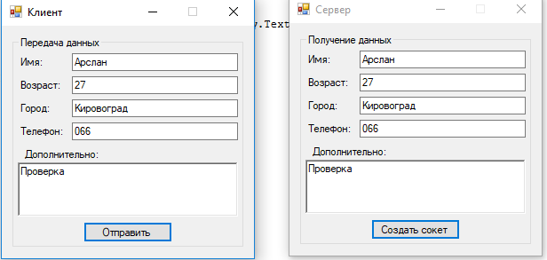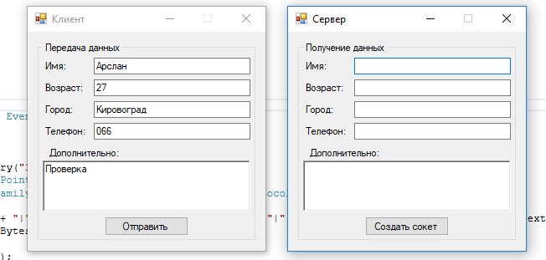

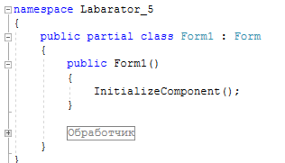SERVER

#region Обработчик

/// <summary>

/// Обработчик нажатия кнопки

/// </summary>

private void btnCreate_Click(object sender, EventArgs e) {

IPAddress ipAddr = Dns.GetHostEntry("127.0.0.1").AddressList[0];

IPEndPoint ipEndPoint = new IPEndPoint(ipAddr, 4000);

Socket sListener = new Socket(AddressFamily.InterNetwork,

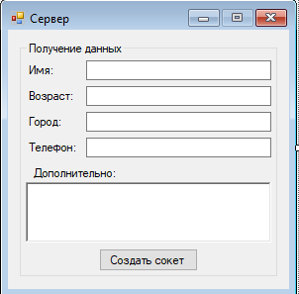 SocketType.Stream, ProtocolType.Tcp);

try {

sListener.Bind(ipEndPoint);

sListener.Listen(10);

Socket handler = sListener.Accept();

string data = "";

while (true) {

byte[] bytes = new byte[1024];

int bytesRec = handler.Receive(bytes);

data += Encoding.Default.GetString(bytes);

if (bytesRec > 0) break;

}

txtName.Text = data.Split('|')[0];

txtAge.Text = data.Split('|')[1];

txtCity.Text = data.Split('|')[2];

txtPhone.Text = data.Split('|')[3];

txtAuxiliary.Text = data.Split('|')[4];

// вежливо отвечаем

handler.Send(Encoding.Default.GetBytes("Данные получены, спасибо :)"));

handler.Shutdown(SocketShutdown.Both);

handler.Close();

}

catch (Exception a)

{

Console.WriteLine(a);

}

}

#endregion

CLIENT

#region Обработчик

/// <summary>

/// Обработчик нажатия кнопки

/// </summary>

private void btnSend_Click(object sender, EventArgs e)

{

byte[] bytes = new byte[1024];

try{

IPAddress ipAddr = Dns.GetHostEntry("127.0.0.1").AddressList[0];

IPEndPoint ipEndPoint = new IPEndPoint(ipAddr, 4000);

Socket send = new Socket(AddressFamily.InterNetwork,

SocketType.Stream, ProtocolType.Tcp);

send.Connect(ipEndPoint);

string theMessage = txtName.Text + "|" + txtAge.Text + "|" +

txtCity.Text + "|" + txtPhone.Text + "|" +

txtAuxiliary.Text;

byte[] msg = Encoding.Default.GetBytes(theMessage);

int bytesSend = send.Send(msg);

int bytesRec = send.Receive(bytes);

MessageBox.Show("Ответ от сервера:\n" +

Encoding.Default.GetString(bytes, 0, bytesRec));

send.Shutdown(SocketShutdown.Both);

send.Close();

}

catch{

MessageBox.Show("Произошла ошибка.");

}

}

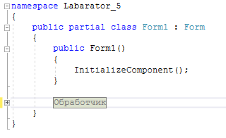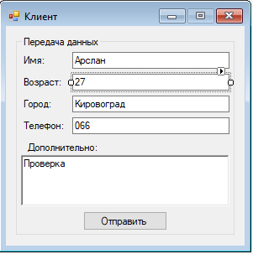 #endregion